**L’historien Pierre Nora est mort**

Historien, maître d’œuvre des « Lieux de mémoire », publiés en sept volumes à partir de 1984, le créateur de la revue « Le Débat » est mort le 2 juin, à l’âge de 93 ans.

Par [Antoine Flandrin](/signataires/antoine-flandrin/)

Publié hier à 20h48, modifié hier à 23h12

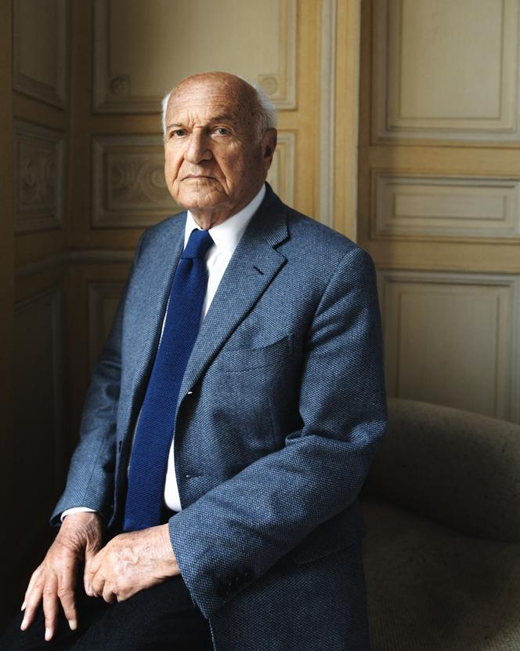

Pierre Nora, écrivain, dans les locaux des éditions Gallimard, à Paris, le 21 mars 2021. JEAN-FRANÇOIS ROBERT/MODDS POUR « LE MONDE »

Saint-Germain-des-Prés était son jardin. Demeurant au coin de la place de Furstenberg, Pierre Nora n’avait qu’une centaine de pas à faire pour se rendre quai Conti, à l’Académie française, dont il était membre, ou rue Gaston-Gallimard, siège de la prestigieuse maison d’édition où il dirigeait les collections dans le domaine des sciences humaines. Depuis ce triangle, le fondateur de la revue *Le Débat* faisait la pluie et le beau temps sur la vie des idées en France. Désormais, on n’y croisera plus son élégante silhouette. Pierre Nora est mort, lundi 2 juin, à l’âge de 93 ans, à Paris, a annoncé sa famille à l’Agence France-Presse. [Il était devenu cet « historien public »](https://www.lemonde.fr/livres/article/2011/10/13/historien-public-et-present-nation-memoire-de-pierre-nora_1586852_3260.html) incontournable que les journalistes sollicitaient lorsqu’ils avaient besoin d’une analyse sur les mutations du sentiment national ou sur le sens des commémorations et des symboles nationaux.

Son nom restera surtout attaché à l’une des productions historiographiques les plus innovantes des quarante dernières années : [*Les Lieux de mémoire*, entreprise gigantesque de sept volumes, publiés entre 1984 et 1993](https://www.lemonde.fr/archives/article/1993/02/05/dossier-la-revolution-des-lieux-de-memoire-le-temps-national-retrouve_3914765_1819218.html). Grand maître d’œuvre, il mobilisa 130 historiens, dont [Raoul Girardet](https://www.lemonde.fr/disparitions/article/2013/09/22/raoul-girardet-historien-du-sentiment-national_3482439_3382.html), [Maurice Agulhon](https://www.lemonde.fr/disparitions/article/2014/05/30/l-historien-maurice-agulhon-est-mort_4428993_3382.html), Antoine Prost et Pascal Ory…

Source : <https://www.lemonde.fr/disparitions/article/2025/06/02/l-historien-pierre-nora-est-mort_6610257_3382.html>